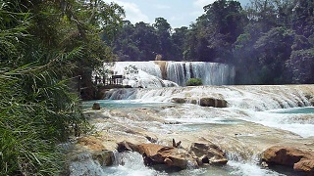

Les cascades d´Agua Azul (eau bleue) est une réserve spéciale de la biosphère sont situées au sud du Mexique dans l´état du Chiapas. Elles se forment grâce aux affluents de deux rivières qui serpentent dans de petits canyons peu profonds entre des falaises verticales.

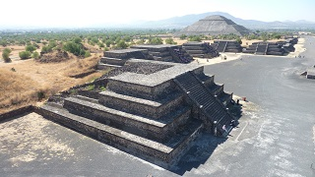

Le site archéologique de Teotihuacan mis à jour dès 1962 après des siècles d'ensevelissement, est l'un des plus importants des Amériques. Ses proportions si importantes que les Aztèques en firent le berceau des dieux. Le site est constitué de la pyramide du Soleil, de la pyramide de la lune ainsi qu'une grande avenue des Morts longue de 4 kilomètres et large de 45 mètres. Cette cité comptait environ 200 000 habitants. Au l'alentour des pyramides se trouvent le temple du roi Quetzalcóatl et les palais des Jaguars et de Quetzal Papillon.

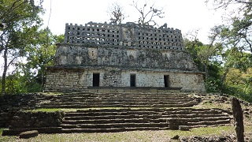

Ce site Maya est au cœur de la forêt tropicale près du rio Usumacinta qui forme la frontière avec le Guatemala. La place centrale du site forme un rideau de pierres dont l'ornementation est remarquable. Une statue du dieu en haut relief mesurant 4 mètres en occupe le centre. Pendant notre visite les singes hurleurs manifestent leur présence avec leur rugissement.

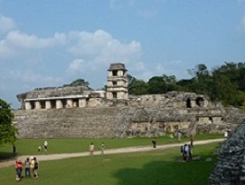

Au cœur de la forêt tropicale se trouvent la cité Maya de Palenque. Ce site mystérieux dressé dans un cadre enchanteur offre les plus belles réalisations en pierre ou en stuc de l'architecture Maya. Il fut occupé dès 1500 av. J-C mais ne connut la prospérité qu'aux VII - IX siècles après J-C. Le site est constitué de la pyramide des Inscriptions et de plusieurs temples et palais. Deux autres sites Maya Yaxchilan et Bonampak se trouvent aussi dans cette forêt tropicale que les singes hurleurs se sont appropriés.